Уважаемые коллеги!

Предлагаем приобрести методические пособия со скидкой:


«Профсоюз и работодатель:
точки взаимного интереса».
Авторы: Глазырин Андрей Владимирович,
Шерсткин Константин Анатольевич

Стоимость пособия со скидкой
– 200 рублей, включая почтовые расходы.

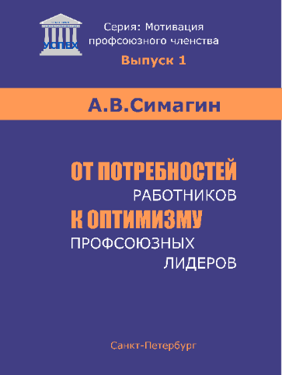
Выпуск 1. Серия «Мотивация профсоюзного членства»
«От потребностей работников к оптимизму профсоюзных лидеров».
Автор Симагин Александр Васильевич – научный консультант АНО ДПО «УКЦТО «Успех», к.ф.н.

Стоимость пособия со скидкой
– 250 рублей, включая почтовые расходы.

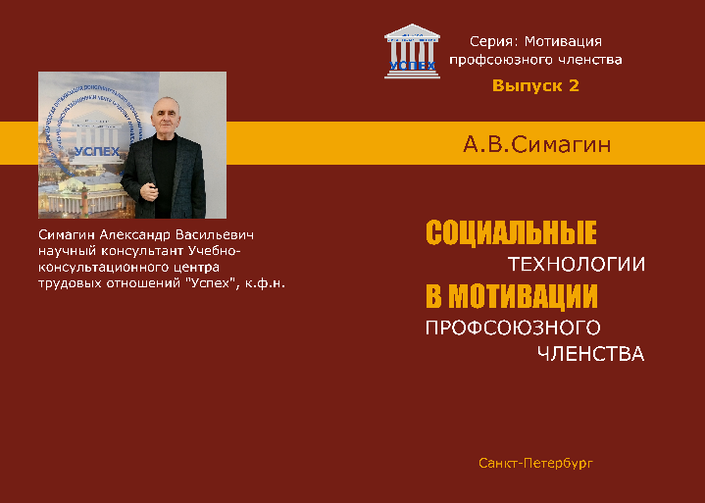
Выпуск 2. Серия «Мотивация профсоюзного членства»
«Социальные технологии в мотивации профсоюзного членства».
Автор Симагин Александр Васильевич – научный консультант АНО ДПО «УКЦТО «Успех», к.ф.н.

Стоимость пособия со скидкой.
- 300 рублей, включая почтовые расходы.

Заявку можно направить на электронную почту Учебного центра spbuspeh@mail.ru по прилагаемой форме.

По вопросам приобретения книг звоните по тел. 8 (921) 376-78-85 Цветкова Анна Александровна – ведущий специалист по организации учебного процесса.

На бланке организации  № _________ от ____________2026 | Директору  АНО ДПО «УКЦТО «Успех»  Кузьминой А.А.

Заявка
на приобретение методических пособий

Организация
(наименование организации)
просит оформить приобретение методических пособий

Список пособий
№ | Наименование | Количество шт | Цена | Стоимость

Электронная почта для направления счета
Почтовый адрес для отправки бандероли и документов
Контактное лицо:
ФИО полностью
Телефон мобильный

Реквизиты для договора:
Полное наименование:
Юридический адрес:
Фактический адрес:
ИНН
КПП
ОГРН
р/счет:
Банк:
БИК
к/с
Должность руководителя Фамилия Имя Отчество, действует на основании

Должность руководителя предприятия
 | Подпись |  | Фамилия И. О.
Главный бухгалтер
 | Подпись |  | Фамилия И.О.
МП

